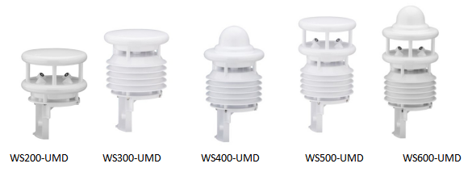
LufftWS系列一体式气象站

WS产品系列的专业传感器是德国LUFFT公司为气象监测检测应用精心打造的多参数气象复合传感器，能够监测参数：气温、相对湿度、降雨强度、降雨类型、降雨量、日照总辐射、闪电探测、气压、风速和风向。满足不用应用对不同参数的监测需求，提供多种信号选择：WS200，WS300，WS400，WS500，WS501，WS502,WS600，WS601，WS700，WS800。
测量参数
温度,相对湿度，气压，风向，风速，降雨类型，降雨量，日照总辐射，闪电探测
测量技术
超声波/风速风向,NTC/温度,电容/相对湿度/气压,热电堆/总辐射(kipp&zone),多普勒雷达/降雨,无线电波发射/闪电探测
产品特点
第一个唯一能够进行闪电探测的一体式气象传感器，具有低功率，加热器，带防辐射罩，免维护操作，开放的通信协议等优点。
技术参数
- 最大工作范围：0～60m/s
- Lufft WS系列一体式气象站-技术参数
基本配置：
- 规格：约150mm,高度317mm
- 重量：约1.5kg
- 数据接口：RS485,2芯半双工
- 工作电压：4~32Vdc
- 工作温度：-50~60℃
- 工作湿度：0~100%RH
- 加热功率：40VAat24Vdc
- 电缆长度：10米
- 防护等级：IP66
- 安装桅杆：桅杆直径60-76mm
闪电监测：
- 闪电监测：闪电次数
- 覆盖范围：5~10km
- 温度：
- 原理：NTC负温度系数热敏电阻
- 量程：-50~60℃
单位：℃
- 精度：±0.2℃(-20~50℃)否则±0.5°C(>-30℃)
相对湿度：
- 原理：电容
- 量程：0~100%RH
- 单位：%RH
- 精度：±2%RH
气压：
- 原理：MEMS电容
- 量程：300~1200hPa
- 单位：hPa
- 精度：±0.5hPa(0~40℃)
风向：
- 原理：超声波
- 量程：0~359.9°
- 单位：度
- 精度：<3°RMSE>1.0m/s
- 风速：
- 原理：超声波
- 量程：0~75m/s
- 单位：m/s
- 精度：±0.3m/s或±3%(0~35m/s)
- ±5%(>35m/s)RMS
- 分辨率：0.1
降雨强度：
- 分辨率：0.1mm/h
降雨量：
- 精度：0.01mm
- 可重复性：>90%
- 量程：雨滴直径0.3~5mm
- 降水类型：雨/雪
总辐射：
- 单位：W/m²
- 精度：5%
- 响应时间(95%)：<1s
- 光谱范围：300到1100nm
- 量程：1400W/m²

